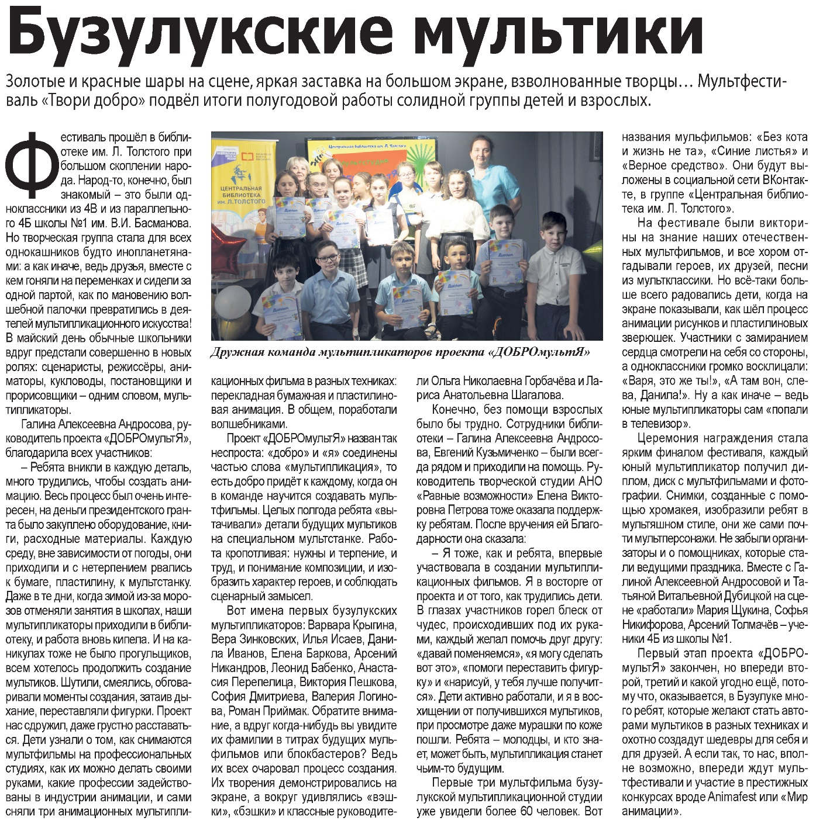

**Бузулукские мультики // Наша газета. – 2021. – 26 мая. – С. 21.**